

Ára: 190 Ft

IV. évf. 26. szám **Évközi 13. vasárnap** 2023. július 2.

Napközis hittantábor



Ha szeretsz kézműveskedni, jókat játszani, túrázni, trambulinozni, pattogatott kukoricával mozizni és még sok közös szeretettel teli érdekességeken részt venni és szeretnél Jézussal találkozni, akkor, itt a helyed ebben a táborban!

Sok szeretettel várunk a Szent Miklós Közösségi Házban rendezendő

napközis hittantáborban

**2023. július 17-21** (hétfő és péntek) között.

A napközi tartama: minden nap 9:00-16:00!

Jelentkezési határidő: 2023. július 15. 12:00

Jelentkezni Adamik Boglárkánál és Bóna Péterné Helgánál(misék előtt vagy után)

Vagy a 06305043767 mobilszámon

Tábor költsége: 14000Ft/fő

Testvérek esetén: 13000Ft/fő

Uram! Hagyd meg még ebben az évben, amíg körülásom és megtrágyázom, hátha gyümölcsöt hoz jövőre; ha pedig nem, akkor vágd ki.

Lk 13, 8-9

**Váci Egyházmegye Plébánia-intéző képzés**

A Váci Egyházmegye **Plébánia-intéző képzést indít 2023. szeptemberétől**. Korlátozott számban **van még lehetőség jelentkezni augusztus 15-ig**!

A jelentkezés feltétele, a **plébánosi ajánlás, és egy kézzel írt motivációs levél**, melyet az [intezokepzes@vaciegyhazmegye.hu](mailto:intezokepzes@vaciegyhazmegye.hu) email címre kérünk küldeni!

# A KÉPZÉSRŐL:

Célja:

* a mindenkori plébánosok és munkatársai számára segítséget nyújtson a megnövekedett feladatok ellátásában
* a plébániák gördülékeny működéséhez gyakorlati megoldásokat adjon, szervezett formában
* a gondnoki, adminisztratív és intézői szolgálatok összehangolására.

Elsősorban **azoknak ajánljuk** a Plébánia-intéző képzést, **akik szeretnének aktívabban és mélyebben szerepet vállalni az egyházközségek szolgálatában.**

A képzés lehetőséget nyújt a teljes plébániai működés megismerésére, folyamatainak megértésére és a cselekvő problémamegoldás képességére, a plébános által vezetett pasztorális tervezés és megvalósítás támogatására.

Az **első félévben az adminisztratív irodai munka** lelki megalapozását konkrét gyakorlati oktatás követi, mely során e felelősségteljes szolgálathoz szükséges készségeket sajátíthatják és mélyíthetik el a résztvevők. Ezek:

* + kommunikáció
  + plébánia irodai adminisztráció
  + pénzkezelés, számlabefogadás szabályai
  + pályázatfigyelés, pályázatírás, projektmenedzsment
  + szerződések, megbízások

A Plébánia-intéző képzés **második félévében a gondnok modul** valósul meg az alábbi témákban:

* + építészet, műemlékvédelem
  + sekrestye szolgálat, liturgia
  + üzemeltetés, karbantartás,
  + balesetmegelőzés, elsősegélynyújtás

A 2023-24-es tanévben, félévente 4 találkozási alkalmat tervezünk. Az **I. félév időpontjai**: 2023. szeptember 15-16. (péntek-szombat)

2023. október 13-14. (péntek-szombat)

2023. november 11. (szombat)

2023. december 9. (szombat)

(péntek estékre az egyházmegye szállást biztosít)

**A képzés helyszíne,** a Motiváció Képzési Központ 2600 Vác, Galamb köz 5.

# KI A PLÉBÁNIA-INTÉZŐ?

* Olyan **lelkes hívő**, aki önmagában **mély elhivatottságot, felelősséget érez** és személyes **küldetéstudattal rendelkezik, saját egyházközsége, valamint az egyházmegye jövőjét illetően**.
* A Váci Egyházmegye **teljes Plébánia-intéző képzését jelenléti rendszerben elvégezte,**

# belső egyházi képesítéssel vagy megbízó levéllel rendelkezik. Plébánosa megbízásából kommunikációs, műszaki, gazdasági- és plébániai adminisztratív feladatokat koordinál, lát el.

* A formálódás állapotában lévő Missziós Plébánia Központ-ok életében fontos szerep jut ennek a „tisztségnek”!

A Plébánia-intézők a plébános atyák munkáját logisztikai és lelki téren is a helyi közösség javára segítik, ezért fontosnak tartjuk, hogy a lehető legtöbb kompetenciával vértezzük fel őket.

# A Plébánia-intéző elsődleges feladata:

a helyi egyházközség plébánosával/vezetőjével szoros együttműködésben **a plébánia...**

* munkafolyamatainak követése, irányítása.
* infrastruktúrájának működtetése, karbantartása, fejlesztése,
* irodai adminisztratív feladatainak megszervezése vagy ellátása,
* meglévő és alakuló közösségeinek helyiség- és eszköz igényének menedzselése,
* költségvetési tervének és adminisztrációjának elkészítésében való aktív közreműködése,
* jövőbeni fejlesztési szükségleteinek (lelki és fizikai téren egyaránt) feltárása, pályázatok figyelése,
* animátorával, adminisztrátorával, gondnokával és a plébánia többi munkatársával való közös munkálkodása.

# Animátor:

Belső egyházi képzésen részt vett személy, aki a közösség építésében a plébános munkatársa.

# Adminisztrátor:

Hivatali ügyintézésben, irodai, titkári, esetleg számviteli feladatokban jártas/gyakorlott személy, aki önkéntes vagy részmunka segítője a plébánia működésének.

# Gondnok:

Műszaki problémamegoldásban és karbantartásban jártas, modernizálásban tapasztalt önkéntes, aki a plébánia infrastruktúrájának működtetéséért felelősséget vállal.

# A JELENTKEZÉSHEZ SZÜKSÉGES

A plébánossal való egyetértés, együttműködés, közös gondolkodás, **plébánosi ajánlás.**

Ezzel együtt egy **kézzel írt motivációs levél** megfogalmazását is kérjük elküldeni az alábbi címre: [intezokepzes@vaciegyhazmegye.hu](mailto:intezokepzes@vaciegyhazmegye.hu)

**Jelentkezési határidő:** 2023. augusztus 15.

# A felvételi eljárás során személyes elbeszélgetésre kerül sor!

* **időpontja:** 2023. augusztus 26. (szombat)
* **helyszíne:** Motiváció Képzési Központ 2600 Vác, Galamb köz 5.

# Örömmel és szeretettel várjuk a jelentkezéseket!

Kérdést-kérését, a lejjebb található emailen vagy telefonszámon lehet feltenni!

A képzési csapat nevében:

Frics Zoltán állandó diakónus képzésfelelős [intezokepzes@vaciegyhazmegye.hu](mailto:intezokepzes@vaciegyhazmegye.hu)

30-4518645

**A KÉPZÉS CÉLJA:**

* a mindenkori plébánosok és munkatársai számára segítséget nyújtson a megnövekedett feladatok ellátásában,
* a plébániák gördülékeny működéséhez gyakorlati megoldásokat adjon, szervezett formában,
* a gondnoki, adminisztratív és intézői szolgálatok összehangolása.

**Az alkalmas személy kiválasztása előtt érdemes végiggondolni az alábbi szempontokat.**

1.      Vallását gyakorló, szentségi életet él.

2.      Tiszteletben tartja az egyházi hierarchiát, együttműködik a klerikusokkal.

3.      A plébániai közösség számára ismert és elfogadott személy. Milyen kapcsolatban van a közösséggel?

4.      “Magányos harcos” (esetleg önfejű) vagy “csapatjátékos”?

5.      Jellemző rá, hogy: alázatos, határozott, energikus, kitartó, problémamegoldó, engedelmes.

6.      Megbízható ember? Hitelesen közvetíti a plébános általi irányvonalat?

7.      Van önálló gondolata? Kezdeményez? Elgondolkodom-e az Ő hozzászólásán?

8.      Rendelkezik kellő (gazdasági, műszaki) ismeretekkel és érdeklődéssel? Nyitott a tanulásra?

9.      Tud-e vele együtt dolgozni a plébános?

(pl. nem idegesítő, amikor beszél, észrevesz, jelez, jobban megold valamit?)

10.  Beosztottja Ő vagy Munkatársa a plébánosnak? Ő dolgozik a plébánossal, vagy a plébános dolgozik vele? Együtt működnek-e?

 MAGYAR KATOLIKUS PÜSPÖKI KONFERENCIA TITKÁRSÁGA

**SECRETARIATUS CONFERENTIAE EPISCOPORUM HUNGARIAE**

H-1071 Budapest VII., Városligeti fasor 45.

Telefon: (36-1) 342-6959, Telefax: (36-1) 342-6957

Mobil: (+36-30) 742-4441; (+36-30) 742-4443

Postai cím: 1406 Budapest, Pf. 79.

E-mail: pkt@katolikus.hu

1171/2023

**Ferenc pápa Fábry Kornélt az Esztergom-Budapesti Főegyházmegye segédpüspökévé nevezte ki**

**Őszentsége Ferenc pápa 2023. június 27-én Főtisztelendő Fábry Kornélt, a Kaposvári Egyházmegye papját guardialfierai címzetes püspökké és az Esztergom-Budapesti Főegyházmegye segédpüspökévé nevezte ki.**

Született: Budapest, 1972. október 22.

Ötgyermekes katolikus család negyedik gyermeke.

**Tanulmányok:**

|  |  |
| --- | --- |
| 2003-2008 | szaklicencia és PhD fokozat megszerzése biblikus teológiából a római Pápai Gergely Egyetemen, a Pápai Magyar Intézet növendékeként |
| 2002 | licencia PPKE HTK |
| 2000-2001 | Emmánuel Közösség tagjaként Párizsban az École Cathédrale-ban tanul |
| 1995-2000 | teológus szak, Pázmány Péter Katolikus Egyetem |
| 1993-1995 | francia szak, Eötvös Lóránd Tudományegyetem (4 szemeszter) |
| (1992-1993 | az Országgyűlési Levéltár hivatalsegédje, majd ügykezelője) |
| 1991 | agrármérnök szak – francia szakfordító, a Gödöllői Agrártudományi Egyetemen (1 szemeszter) |
| 1987-1991 | Budapesti Piarista Gimnázium |

**Papi életút:**

|  |  |
| --- | --- |
| 2022-től | A 2025-ös Szentév magyarországi kapcsolattartója |
| 2022-től | A Budapesti Karizmatikus Személyi Plébánia vezetője |
| 2021-től | Az Országos lelkipásztori Intézet igazgatója |
| 2016-2022 | Az 52. Nemzetközi Eucharisztikus Kongresszus Általános Titkársága főtitkára |
| 2011-2016 | Hittanár-nevelőtanár mesterkurzus vezetője a Gál Ferenc Hittudományi Főiskola kaposvári kihelyezett tagozatán, majd a Veszprémi Hittudományi Főiskola kihelyezett tagozatán  Óraadó tanár a Kaposvári Egyetem Művészeti Karán |
| 2008-2016 | A kaposvári Nagyboldogasszony Római Katolikus Gimnázium, Általános Iskola és Alapfokú Művészeti Iskola gimnáziumi hitoktatója |
| 2008-2016 | plébános, Szent Őrangyalok Plébánia, Kaposfüred |
| 2001-2003 | káplán, Szent Imre plébánia, Kaposvár |
| 2000-2001 | káplán a párizsi Saint Nicolas des Champs plébánián |
| 2000. június 17. | Kaposvár, papszentelés |

**Díjak:**

|  |  |
| --- | --- |
| 2021 | Pro Ecclesia et Pontifice |
| 2017 | Kaposvár Városért díj |
| 2012 | Somogy Megyei Príma díj |

Budapest, 2023. június 27.

az MKPK Titkársága

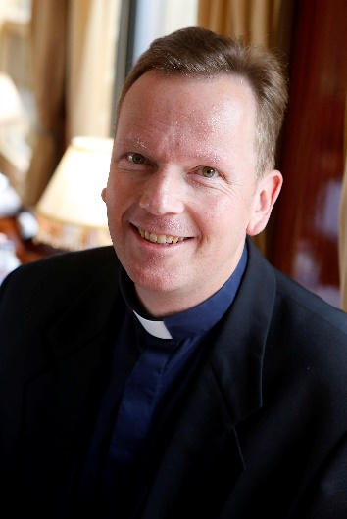

HIRDETÉSEK

Felnőtt asszisztenciára felnőtt férfiakat, valamint ministránsnak gyerekek és fiatalok jelentkezését is várjuk. Kedves testvérek.

Szeretnénk pénteken a Bercelről induló zarándokokat megvendégelni, amihez szívesen vesszük a finomabbnál finomabb süteményeket. Isten fizesse meg mindenki legkisebb felajánlását is, amit akár a Mária napra, akár erre az ünnepségre ajánlott fel.

2023.07.03. H SZENT TAMÁS APOSTOL – Ü

17:00 Szentmise a Szécsénkei Templomban

*18:00 Szentségimádás a Becskei Templomban*

2023.07.04. K Portugáliai Szent Erzsébet – e

18:00 Szentségimádás a Galgagutai Templomban

2023.07.05. Sz Zaccaria Szent Antal Mária áldozópap – e

10:00 Mária napi megbeszélés az EWTN Berceli központjában

18:00 Szentmise a Becskei Templomban utána agapé a Becskei Plébánián

2023.07.06. Cs Goretti Szent Mária szűz és vértanú – e

17:00 Szentségimádás a Berceli Templomban

18:00 Szentmise a Vanyarci Szent Erzsébet Templomban

2023.07.07. P A római Egyház első szent vértanúi – e

08:30 Szentmise a Berceli Templomban Főcelebráns: Csaba Testvér

09:00 Útra induló zarándokok megáldása Gyermek Jézussal a Gyermekekért! Bűnbánati, engesztelő zarándoklat Böjte Csaba testvér vezetésével a Mária Úton Bercelről Szentkútra a gyermekekért! Készüljünk méltón a zarándokok fogadására!

2023.07.08. Sz 15:00 Szentmise a Berceli Templomban

17:00 Szabó Áron és Vass Orsolya házasságkötése Vanyarci ev. templom

**2023.07.09. V 08:30 Szentmise a Berceli Templomban**

**Az idén elsőáldozottak fényünnepsége (lucernárium)**

**10:30 Szentmise a Becskei Templomban**

**10:30 Szentmise a Galgagutai Templomban**

**12:00 Igeliturgia a Nógrádkövesdi Templomban**

**12:00 Szentmise a Szécsénkei Templomban**

**Az idén elsőáldozottak fényünnepsége (lucernárium)**

2023.07.10-14. Ipolymenti Nagyboldogasszony Közösség Nyári Tábor Romhány

Jelentkezési határidő: 2023.07.04-ig 06303432514 [kaliczkabalazs@gmail.com](mailto:kaliczkabalazs@gmail.com)

2023.07.17-21. Napközis hittantábor a Szent Miklós Közösségi Házban

Jelentkezési határidő: 2023.07.15-ig Adamik Boglárkánál és Bóna Péterné Helgánál(misék előtt vagy után) Vagy a 06305043767

2023.07.15. Sz 15:00 Családos nap Bercelen

A családos napra szeretettel invitálunk minden családot, nem csak azokat, akiknek gyermekeik most voltak, vagy lesznek keresztelkedők, elsőáldozók vagy bérmálkozók, hanem minden családot szülőkkel, gyerekekkel.

15:00 Gyülekező alatta énekek Szent Miklós Közösségi Házban; 15:15 Közös élő Irgalmasság rózsafüzér a Szent Miklós Közösségi Házban; 15:30 Kézműves foglalkozás a gyerekeknek; 15:30 Katekézis a szülőknek és a bérmálkozóknak; 16:30 Indulás a templomba; 16:45 Énekpróba a Berceli Szent Péter és Pál Templomban, ministránsok és asszisztencia beöltözése 17:00 Családos Szentmise és a Berceli Templomban

Ne feledjük, hogy a jövő évi elsőáldozásra is eddig lehet jelentkezni.

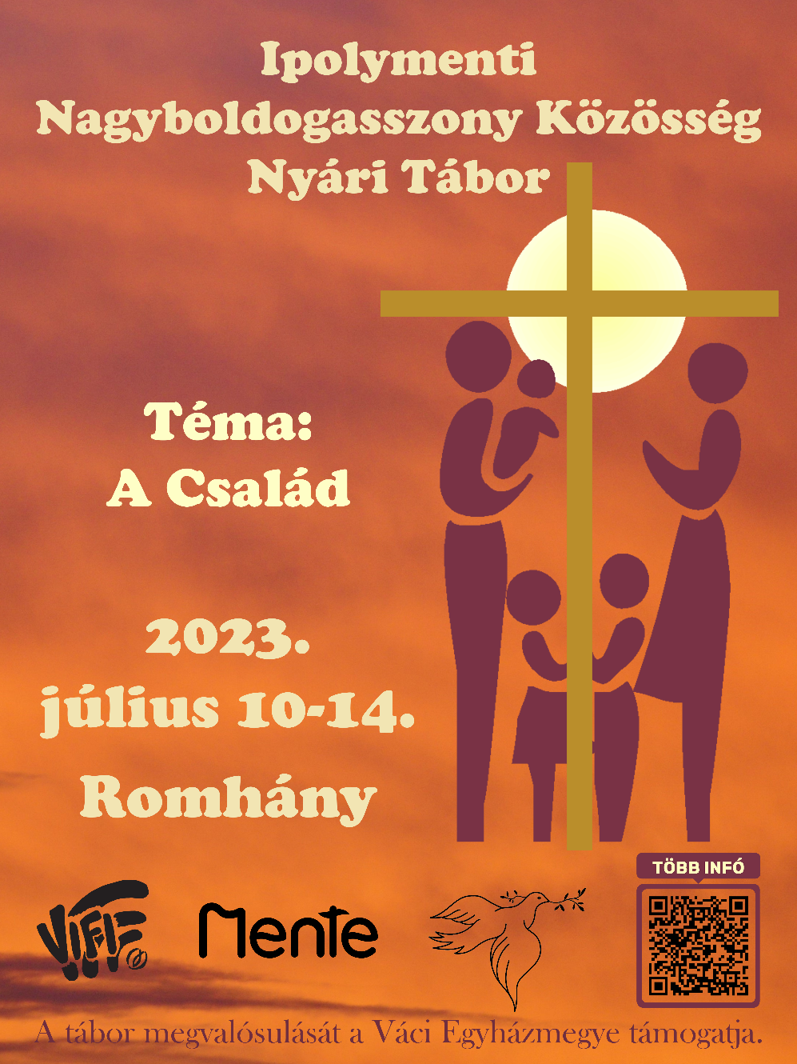

Római Katolikus Plébánia 2687 Bercel, Béke u. 20.

tel: 0630/455-3287 web: [http://bercel.vaciegyhazmegye.hu](http://bercel.vaciegyhazmegye.hu/), e-mail: [bercel@vacem.hu](mailto:bercel@vacem.hu)

Bankszámlaszám: 10700323-68589824-51100005